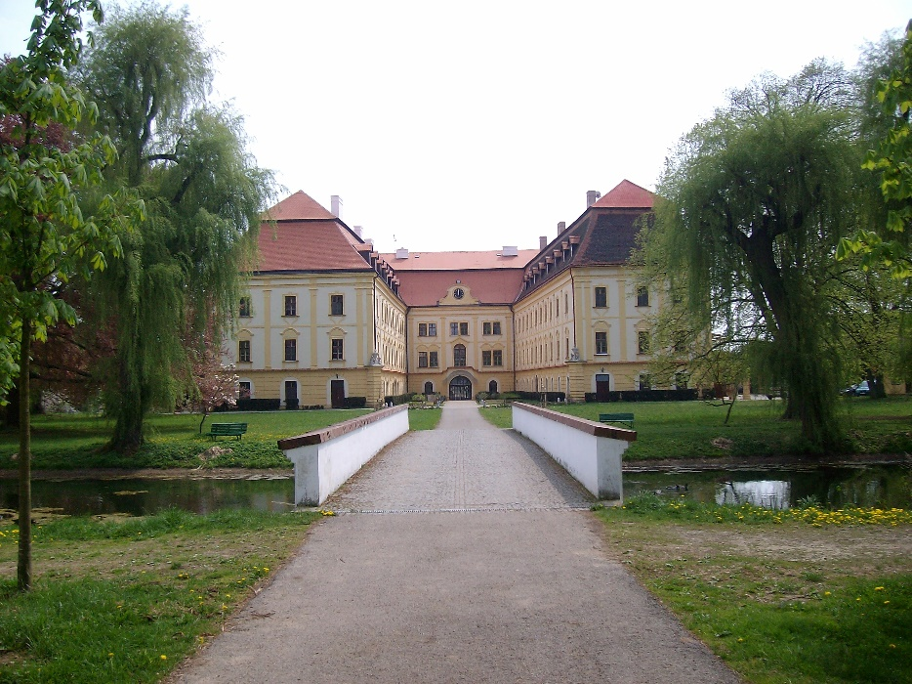***Diakonie ČCE – středisko v Myslibořicích přijme do pracovního poměru***

***registrované zdravotní sestry***

*Náplň práce: přímá práce s klienty pobytových sociálních služeb – seniory, dokumentace poskytovaných služeb*

*Co nabízíme: pracovní poměr na plný úvazek, smysluplnou práci, odpovídající mzdu, zázemí velké organizace, 5 týdnů dovolené, příspěvek na obědy a penzijní připojištění, zvýhodněný mobilní tarif (i pro členy rodiny), možnost přespání i stálého ubytování.*

*Co požadujeme: platnou registraci, komunikativnost, pečlivost, ochotu, trpělivost, odolnost vůči stresu.*

*Kontaktní osoba: Vedoucí zdravotní péče pí.Jiřina Foltýnová,*

*tel.568 834 943, e-mail: zdravotnik@domovmysliborice.cz*

*Pro studenty nabízíme v době letních prázdnin také možnost brigády na pozici pracovník v sociálních službách.*